EPT204 : Analyse du secteur conseil en systèmes et logiciels informatiques (6202A) en France

Comment le secteur résiste-t-il :

* Aux faibles barrières à l’entrée et à la forte concurrence
* A la pression des clients qui veulent optimiser leurs coûts informatiques
* A la pression des fournisseurs (consultants) qui veulent gagner plus et qui n’hésitent pas à partir

Réalisé par :

Encadré par : Pr. Philippe MOATI

[www.mohamedelafrit.com/ept204](http://www.mohamedelafrit.com/ept204)

Juin 2016

Références

## Objet du document

Ce document est une synthèse de l’analyse du secteur de conseil en systèmes et logiciels informatiques en France (Code NAF 6202A).

## Données analysées

La base de données utilisée pour réaliser cette étude est constituée à partir de plusieurs sources comme l’INSEE, Xerfi, Diane, Business Source Complete, AP Management, les rapports de gestion de certains groupes etc.

Cette base de donnée contient des informations de 150 colonnes sur près de 20 000 entreprises du secteur conseil en systèmes et logiciels informatiques en France.

Nous nous sommes basé également sur d’autres sources de veilles citées à la fin de ce document.

## Bibliographie et sources de veille stratégique

Ce document, les données utilisées et la bibliographie détaillée avec les sources de veille stratégique pour ce secteur sont à l’adresse suivante : <http://www.mohamedelafrit.com/ept204>

Sommaire

Références 2

Objet du document 2

Donnée analysées 2

Bibliographie et sources de veille stratégique 2

Sommaire 3

Résumé exécutif 6

Cadre de l’analyse 6

La demande 7

Les structures 8

La concurrence 9

1 Définition de l’activité 10

1.1 Définition du secteur 10

1.2 Chiffres clés 11

2 Principaux acteurs de la profession 12

2.1 Les principales entreprises du secteur 12

2.2 Filière 14

2.2.1 Secteurs amont 14

2.2.2 Secteurs aval 14

3 Production de service 15

4 Actualité de la profession 16

4.1 Les fusions acquisitions 16

4.2 Synthèse de l’actualités de la presse 16

5 Procédures technologiques et innovation 20

5.1 Industrialisation et standardisation des services informatiques 20

5.2 L’innovation dans les services informatiques 21

6 Conjoncture 22

6.1 Indice de chiffre d’affaire 22

6.2 Indice des prix des prestations de service 24

7 Place du secteur dans l’économie 26

8 Analyse des performances 30

9 Démographie, qualification et localisation des emplois 32

9.1 Démographie des entreprises su secteur 32

9.1.1 Structure du secteur 32

9.1.2 Localisation des entreprises 32

9.1.3 La création et la défaillance des entreprises 33

9.1.4 L’âge des entreprises 33

9.2 Démographie des salariés 33

9.2.1 Nombre d’emploi par taille d’entreprise 33

9.2.2 Qualification des emplois 34

10 Situation concurrentielle de M. Porter 43

10.1 Les clients 43

10.2 Les fournisseurs 43

10.3 La concurrence 43

10.3.1 Les stratégies de domination par les coûts (les grands généralistes) 44

10.3.2 Les stratégies de différenciation (les talents) 44

10.3.3 Les stratégies de focalisation (les spécialistes et les experts) 44

10.3.3.1 Stratégies de niche 44

10.3.3.2 Stratégies de focalisation plus large 44

10.3.4 Les stratégies mixtes (les petits généralistes) 45

10.4 Entrants potentiels 45

10.5 Substituts 45

10.6 Le cadre réglementaire lié aux systèmes d’information 45

10.6.1 Les sources de droit 45

10.6.2 Les menaces juridiques 46

10.6.3 Protection contre les menaces 46

11 Forces, Faiblesses, Opportunités et Menaces (SWOT) 48

12 Sources de veille stratégique 49

12.1 Les principales entreprises et groupes du secteur 49

12.2 Les organismes officiels 49

12.2.1 Institutionnels 49

12.2.2 Professionnels 49

12.3 Les associations et groupements 49

12.4 La presse spécialisée 50

12.5 Manifestations, salons et autres évènements 51

12.6 Cabinets d’étude du secteur 51

12.7 Les pôles de compétitivité 51

Conclusion prospective 52

Analyse prospective 52

Réserves 53

Annexe : Détails des groupes stratégiques 54

# Résumé exécutif

## Cadre de l’analyse

L’humanité vie aujourd’hui une époque de son histoire caractérisée par des transformations profondes de son mode de vie et des activités économiques. Certains économistes parlent de 3ème révolution industrielle. D’autres économistes disent que ce n’est pas seulement la 3ème mais la nième. Dans tous les cas on parle aujourd’hui de transformation numérique ou de digitalisation de l’économie car les processus de production sont bouleversés par les TIC[1]. Cette révolution a commencé à la deuxième moitié du XXème siècle vers les années 1980.

Tous les secteurs économiques sont concernés par cette transformation numérique. Il nous paraissait donc intéressant d’étudier l’industrie du numérique qui est le moteur de cette transformation. Cette industrie du numérique ou des TIC regroupe plusieurs secteurs d’activité qui sont en forte synergie et qui sont au service des autres industries. Dans la filière du numérique on trouve trois grandes familles de secteurs : les secteurs du matériel et infrastructure physique (hardware) de l’industrie manufacturière, les secteurs des logiciels (software) et les secteurs de service. Les secteurs des services jouent un rôle central dans cette industrie et occupent une place de plus en plus importante.

Dans les secteurs des services liés à l’information, on trouve :

* des services de production de l’information (médias et autres sources d’information),
* des services de traitements de l’information (informatique),
* des services liés à la transmission de ses informations (télécommunications).

On s’intéresse ici aux services informatiques qui sont classés dans la division 62 de la NAF[2]. Cette division regroupe 4 classes de secteurs :

* 62.01 Programmation informatique,
* 62.02 Conseil informatique,
* 62.03 Gestion d'installations informatiques,
* 62.09 Autres activités informatiques.

Ces classes de secteurs sont très liés et dépendantes. Le conseil occupe un rôle central puisque les demandeurs des services informatiques ont nécessairement besoin de conseils avant de faire de l’informatique. On s’intéresse donc au secteur « 62.02 conseil informatique » qui regroupe deux sous-classes de secteurs : « 62.02A conseil en systèmes et logiciels informatique » et « 62.02B tierces maintenance de systèmes et d’applications informatiques ».

Le premier secteur 62.02A occupe une place plus importante aujourd’hui dans la phase de transformation numérique car les entreprises sont en train de mettre en place leurs systèmes d’information informatisés qui n’existaient pas avant. Le deuxième secteur 62.02B s’intéresse à des systèmes d’informations déjà existants. Nous nous sommes intéressés donc au secteur 62.02A de conseil en systèmes et logiciels informatique.

Les services de conseils en informatiques sont caractérisés par des relations de longs termes avec les clients. Les entreprises de conseils doivent être référencées chez les acheteurs pour espérer décrocher un contrat de service. Il est difficile d’être référencé car d’abord il faut avoir une bonne réputation. Mais dès qu’une société de service est référencée chez un client comme sous-traitant, il devient difficile pour ce client de la changer. En effet, lorsque les ESN[3] commencent à connaitre le système d’information et les processus métier du client et maitrisent ses technologies et son architecture, alors il devient difficile de les remplacer car ce sont des référents et le fait de les remplacer signifie qu’il faudrait subir le coût de formation du nouveau sous-traitant. Dans la réalité, ce sont les consultants qui connaissent le système d’information du client. La vraie valeur ajoutée de la société de conseil est sa capacité à organiser, à capitaliser les connaissances et à coordonner les différentes prestations de services de domaines différents des technologies de l’information pour garantir la réussite du projet informatique de leurs clients.

La sensibilité sur les prix dépend des segments des clients. En effet, les clients du secteur de la finance tirent les prix vers le haut alors que les clients de la grande distribution et de transport préfèrent des prix plus bas.

Généralement les DSI[4] des clients veulent optimiser leurs coûts informatiques et dans ce coût il y a une composante importante pour les prestations de service de conseil. Pour répondre à ce besoin, les ESN doivent baisser leur prix de prestation mais comme les menaces des consultants de partir sont crédibles, ces ESN voient leurs marges diminuer. Pour améliorer leurs résultats, elles doivent s’organiser avec des méthodes agiles et Lean pour baisser les coûts. De plus ils misent sur des stratégies RH pour attirer et fidéliser les consultants.

## La demande

Le marché du secteur conseil en systèmes et logiciels informatique (6202A) en France est de **30 milliard d'euro en 2014**. Ce marché représente 50% du marché des services informatique, 20% du marché des TIC et 1% du PIB avec un **taux croissance annuelle moyen de 6,5 % depuis 1995**.

Dans un contexte de transformation digitale de l'économie, les entreprises de ce secteur s’adressent à l'ensemble des autres secteurs d'activité où les clients sont de tailles différentes. Les principaux clients sont :

* Les banques et les assurances,
* Le secteur public,
* L’industrie,
* Le commerce de gros et de détail,
* Les télécoms,
* L’énergie.

Le digital n’est pas seulement un ensemble de nouvelles technologies d’information et de communication mais aussi une nouvelle mentalité et de nouveaux usages qui transforment les processus d’approvisionnement, de production, de distribution et de consommation. Ce contexte favorable à la croissance est donc le résultat des nouveaux besoins liés d’une part aux nouvelles technologies de l’information : les **SMACS[5]** et d’autre part aux nouveaux usages comme le **DevOps[6]**, les nouvelles formes digitales de gestion de relation client, de nouvelles méthodes de travail.

## Les structures

En France, ce secteur est constitué de **20 000 entreprises** et 38 000 établissements. La TMO[7], en 2014, était autour de 160 millions d'euro de CA[8]. Cela explique les nombreuses opérations de fusions et acquisitions observées mais le secteur reste peu concentré. En effet, en 2014, le C4 était de 20%, le C100[9] était de 70% et le C500 était de 85%. Le premier quartile (c'est-à-dire près de 5 000 entreprises), partagent pratiquement tout le marché (99%). L’IHH[10] passe de 587 en 2004 à 168 en 2014. Cela s’explique par le fait que les barrières à l’entrée sont faibles et le marché qui est en croissance annuelle moyenne de 6,5%, attire les créations ex nihilo qui sont généralement des consultants indépendants et des microentreprises. En 2014, 91% des entreprises du secteur ont entre 1 et 49 salariés et emploient 14% de l’effectif global. Seulement 0,3 % des entreprises ont plus de 2000 salariés et emploient 44% de l’effectif.

80% des entreprises sont regroupées dans 6 régions principales en France autour des pôles de compétitivité liés aux TIC et à la transformation digitale de l’économie. Ces régions sont dans l’ordre d’importance :

* Île-de-France,
* Rhône-Alpes,
* Provence-Alpes-Côte d'Azur,
* Nord-Pas-de-Calais,
* Pays de la Loire
* Midi-Pyrénées.

96% de l’effectif de ce secteur sont dans ces régions. La région de l’Île-de-France est la plus remarquable et regroupe 53% des établissements et 68% des effectifs autour des deux pôles de compétitivité CAP DIGITAL et SYSTEMATIC.

## La concurrence

Nous avons identifié cinq groupes stratégiques :

* **Groupe des grands généralistes** : ce sont des grandes entreprises qui cherchent à grandir encore et à s’installer dans plusieurs régions. Ces entreprises ont des logiques de stratégies de domination par les coûts. Elles essayent de mettre en œuvre leurs stratégies à travers un système d’organisation et de management Agile et Lean. Elles sous-traitent ponctuellement chez des entreprises des groupes des spécialistes et des experts ou bien chez leurs filiales à l’étranger pour les services standardisés pour bénéficier de main d’œuvre moins cher.
* **Groupe des petits généralistes** : ce sont des entreprises qui se positionnent sur plusieurs segments de la demande et plusieurs offres de services mais qui n’ont pas accès encore à des contrats grands comptes. Elles se différencient en se limitant à des clients de type PME/PMI. Ce sont des entreprises de taille intermédiaire qui suivent des stratégies mixtes de différenciation sur quelques segments de clients et des stratégies d’optimisation de coût pour faire face aux problème de taux élevé de rotation de ses consultants. Ces entreprises commencent à grandir et sont sur le chemin des grandes entreprises du groupe des généralistes.
* **Groupe des spécialistes métiers** : ce sont des entreprises qui offrent des services bien adaptés à un segment de clientèle. Ce sont des entreprises de taille moyenne et elles font la différence avec des consultants ayant une double compétence métier et technique. Elles essayent d’optimiser le temps de *go-to-market* de nouvelles offres innovantes pour leurs clients.
* **Groupe des experts techniques** qui donnent des services d’expertise dans un domaine technique très précis et qui peut être demandé par plusieurs segments de clients. Ce groupe est caractérisé par des entreprises de très petites tailles qui sont souvent des indépendants certifiés.
* **Groupe des talents** qui sont des entreprises qui se différencient en travaillant sur des sujets complexes et qui n’ont pas de solutions standards encore. Ce sont des petites entreprises ou bien des filiales de groupe de conseil en stratégie et qui créent des synergies entre le business consulting et l’IT consulting. Ils facturent très cher leurs prestations de service. Ils sélectionnent bien leurs consultants qui doivent être diplômés des plus grandes écoles et qui ont des certificats professionnels (comme ITIL, PMP, ISTQB, SAP etc.)

# Définition de l’activité

## Définition du secteur

Selon la NAF[11] de l’INSEE, le secteur 62.02A regroupe plusieurs activités liées aux systèmes d’information comme la planification, la conception (études et conseil), l’intégration, l’audit et la formation. La sous-classe 6202A comprend :

* La planification et la conception (études, conseil) de systèmes informatiques intégrant les technologies du matériel, des logiciels et des communications. Les services peuvent comprendre la formation des utilisateurs concernés.
* Le conseil en développement logiciel personnalisé : analyse des besoins et des problèmes des utilisateurs, formulation de propositions de solutions

Selon la définition des CPF[12] de l’INSEE, les catégories des services de ce secteur sont :

* 62.02.10 "Services de conseil en configurations informatiques" qui comprend
  + Conseil et expertise en configurations informatiques, tels que l'évaluation des besoins et la planification des acquisitions
  + Fourniture de témoignages d'expert sur des questions concernant le matériel informatique
  + Services associant l'évaluation des besoins informatiques du client, la planification des acquisitions de matériels et de logiciels, le développement de spécifications de systèmes et l'installation du nouveau système
  + Services d'intégration de systèmes informatiques, c'est-à-dire l'analyse de la configuration du client, des besoins informatiques actuels et futurs du client, des achats de nouveaux matériels et logiciels du client et l'intégration des nouveaux matériels et logiciels dans le système informatique du client
* 62.02.20 "Services de conseils en systèmes et logiciels informatiques" qui comprend :
  + Conseil et expertise en systèmes et logiciels informatiques personnalisés, tels que l'évaluation des besoins et la planification des acquisitions
  + Développement de spécifications de systèmes et logiciels informatiques
  + Conseils en matière de sécurité

## Chiffres clés

|  |  |
| --- | --- |
| Nombre d’entreprises | 20 000 |
| Nombre d’unités légales | 38 000 |
| Effectifs en ETP (équivalent temps plein) | 185 000 |
| Chiffre d’affaires (secteur) | 30 milliard d’euro en 2013  29 milliard d’euro en 2012  Représente :   * 50% des services informatique * 20% des TIC * 1% du PIB |
| Chiffre d’affaire (branche) | 26 milliard d’euro en 2012 |
| Taux d’exportation [13] | 10% |

Source : INSEE

Les graphiques et le benchmark du paragraphe ‎7 montrent la place du secteur dans l’économie.

# Principaux acteurs de la profession

## Les principales entreprises du secteur

Nous listons dans le tableau suivant le top 35 des entreprises du secteur qui partagent un peu plus de 50% du marché. (Source : Diane)





Selon notre estimation[14], l’entreprise Devoteam (30ème dans la liste ci-dessus) représente la taille critique dans le secteur.

## Filière

La chaine de valeur des services informatique commence par les services de conseil. C’est à dire par notre secteur 6202A. Mais on peut voir que notre secteur vient en aval des services de conseil en management et de conseil en stratégie d’entreprise qui sont des activités de secteurs de la division 70 « Activités des sièges sociaux » de la NAF.

### Secteurs amont

Les secteurs amont au secteur de conseil en informatique sont :

* Secteur de conseil en management et stratégie (business consulting)
* Secteur des éditions de logiciels
* Secteur de l’industrie
* Secteur de télécommunication

### Secteurs aval

Ce sont les secteurs permettant la mise en place des systèmes d’information :

* Programmation informatique
* Maintenance informatique
* Les agences de presse permettant

# Production de service

Les productions de ce secteur sont les services de conseil fournis par les ESN aux entreprises des autres secteurs d’activité. Le service de conseil en informatique est donc un service de type B2B et s’adresse à toutes les entreprises ayant besoin d’une assistance dans le domaine de l’informatique. Il s’agit d’une activité complémentaire aux autres services proposés dans le domaine de l’informatique. En règle générale cette prestation est réalisée par une entreprise tierce, appelé ESN, ou par une équipe interne dédiée.

L’activité du conseil est réalisée en prenant en comptes les spécificités, les exigences et les problématiques de chaque secteur mais aussi de chaque entreprise en raison de l’hétérogénéité des systèmes informatiques.

Les clients de ce secteur, généralement les DSI des grandes entreprises, ont besoin de recourir aux services informatique pour développer, maintenir et/ou exploiter leurs systèmes d’information. Ce type de demande débouche sur des projets informatiques de création de logiciel et comporte une part importante de conseil et d’accompagnement. Il en est de même pour l’intégration d’une solution progicielle « clé en main » existante.

La transformation digitale de l’économie constitue une nouvelle demande à laquelle les entreprises ne peuvent y répondre sans prévoir une phase de « conseil informatique ».

En effet, les nouvelles technologies d’information et de la communication donnent souvent de nouvelles opportunités business. La croissance des ESN dépend aussi en grande partie de la capacité à proposer des solutions innovantes.

D’après l’enquête annuelle de Gartner réalisé en janvier 2014 auprès de 23 000 DSI dans le monde, le classement des priorités technologiques est:

* Business Intelligence,
* Infrastructure et Datacenter,
* Cloud computing,
* ERP,
* Mobilité,
* Digitalisation,
* Marketing digital,
* Sécurité.

# Actualité de la profession

## Les fusions acquisitions

Le baromètre IT annuel d’APM[15] résume les opérations de consolidation des secteurs des TI. Cette tendance concerne toutes les tailles d’entreprises. Les opérations remarquables en 2014 sont la fusion entre Stéria et Sopra, l’acquisition de Bull par Atos, l’acquisition d’Euriware par Capgemini.

Le Graphique 4 montre l’évolution de ces opérations en volume et en valeur. En moyenne, sur la période entre 2006 et 2014, le nombre des opérations est stable mais on constate que la valeur de ces opérations a fortement augmenté en 2014. Les Graphique 2 et Graphique 3 montrent plus de détails sur les catégories de ces opérations de fusions et acquisition.

## Synthèse de l’actualités de la presse

Tous les journaux même les non spécialistes du secteur parlent de digital et de disruption dans leur rubriques technologies. C’est normal à cette période de 3ème révolution industrielle de l’informatique et de l’économie numérique.

Parmi les sujets les plus cités en ce moment on trouve :

* Les FINTECH : Il s’agit d’utiliser les technologies de l'information et de la communication pour livrer des services financiers de façon plus efficace et moins couteuse.
* Big Data : Il s’agit de technologies permettant d’analyser les données clients en temps réel et de permettre de proposer des offres adaptées à la situation. Gartner décrit ce phénomène par « Business Moment ».

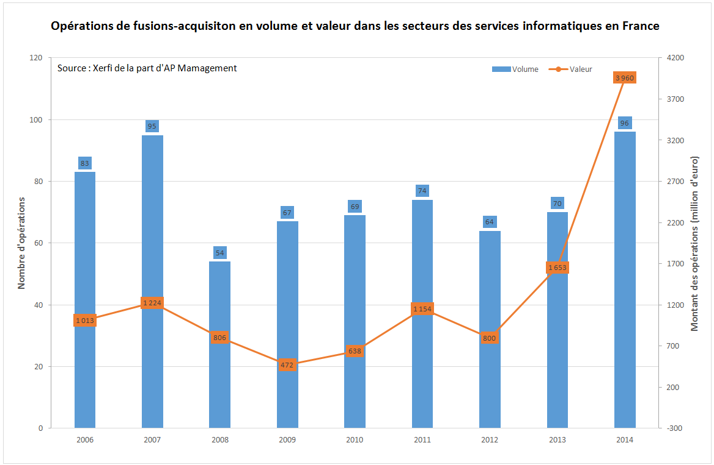

Graphique : Opérations de fusions-acquisition en volume et valeur dans les secteurs des services informatiques en France entre 2006 et 2014

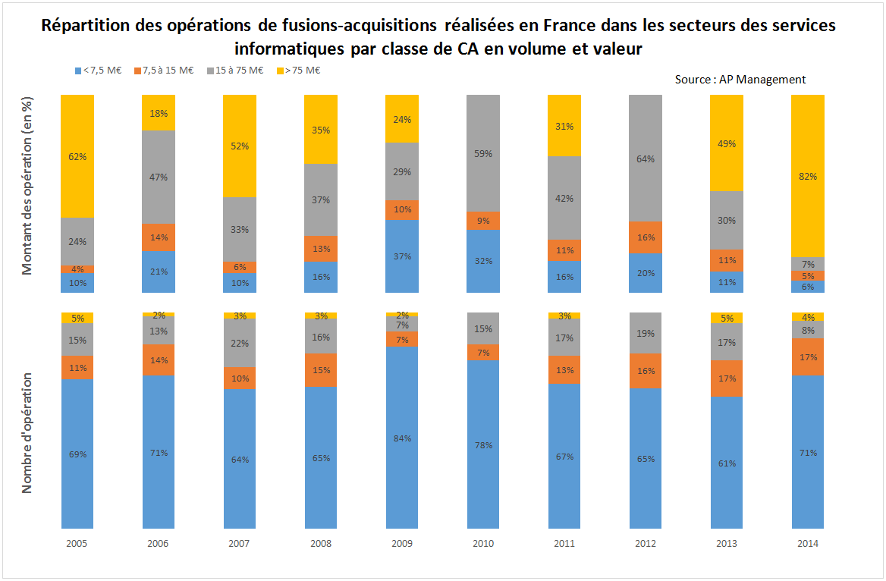

Graphique : Les fusions-acquisitions en France dans les secteurs des services informatiques par classe de CA en volume et valeur

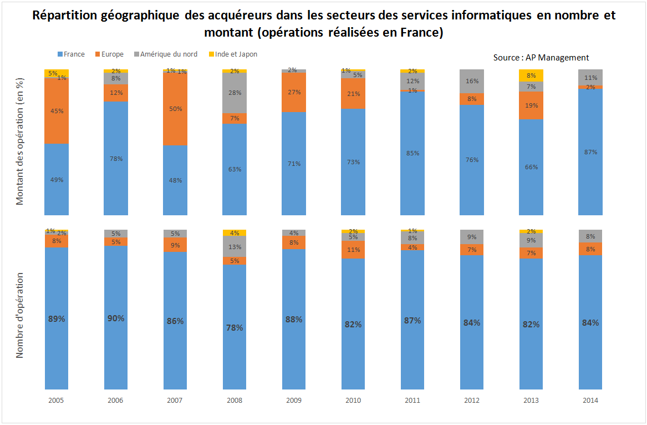

Graphique : Les origines des acquéreurs des opérations de fusions-acquisitions par volume et valeur

# Procédures technologiques et innovation

## Industrialisation et standardisation des services informatiques

L’innovation dans ce secteur n’est pas liée seulement aux technologies de l’information mais surtout aux méthodes d’organisation et de gestion permettant d’optimiser les coûts. En effet, dans ce secteur on trouve d’une part, la pression des clients qui veulent optimiser leurs coûts informatiques. D’autre part la pression des consultants qui veulent toujours gagner plus et leurs menaces de changer l’entreprise est crédible car on constate effectivement un taux de turnover élevé dans les ESN.

On note principalement des innovations de processus qui visent à optimiser :

* **Gestion des ressources humaines** à travers des politiques d’attraction et de fidélisation des consultants,
* Capitalisation et **gestion de la connaissance** pour minimiser les effets de turnover élevé,
* Gestion de projets et d’opérations avec des méthodes **Agiles** et **Lean** pour optimiser les coûts pour les clients,
* Intégration des processus opérationnels et des processus de développement informatique pour fluidifier la « production » digitale. Il s’agit de la notion de **DevOps**.

L’activité de conseil utilise ces innovations qui viennent de l’amont de la filière (éditeurs de logiciel et télécoms) mais le conseil a un rôle important dans l’influence et l’orientation des innovations des technologies de l’information et de la communication. En effet, **le conseil permet d’abord d’écouter et de comprendre le besoin des clients**. Ces besoins sont ensuite remontés aux techniciens qui vont trouver de nouvelles solutions plus efficaces aux problèmes des clients.

## L’innovation dans les services informatiques

Aujourd’hui les prestations de services en conseil tournent autour des tendances qui se résument par l’acronyme SMACSI (Social media, Mobile, Analytics, Cloud computing, cyberSecurity, Internet of Everything)

|  |  |
| --- | --- |
| Social media | Ce sont des technologies permettant d’exploiter les canaux de communication avec les clients à travers les réseaux sociaux. |
| Mobility | Cette offre fait références aux différents terminaux et applications mobiles (les apps) qui permettent de se connecter à internet et qui sont utilisées par les clients, les fournisseurs et les collaborateurs. |
| Analytics & Big Data | Le Big Data consiste à analyser une grande masse d’informations venant de sources diverses avec des grandes vitesses. L’objectif est de comprendre le passé (Business Intelligence) pour gérer le futur (Business Analytics). Ces technologies permettent de mieux comprendre les comportements des clients et de répondre en temps réel à leurs attentes. |
| Cloud computing | Ces technologies liées essentiellement à des infrastructures informatiques en ligne et qui permettent de réduire les coûts fixes de gestion d’un parc informatique local. |
| Cyber Sécurité | Le sujet récurrent de la sécurité est devenu une exigence prioritaire des clients. Ce phénomène constitue un nouveau moteur de croissance pour les ESN. D’après le cabinet PAC, ce marché s’élevait à 1.58 Md€ en 2014 dont 70% pour le conseil. D’ailleurs de plus en plus d’ESN se positionnent sur ce segment avec l’entrée de nouveaux acteurs. |
| Internet of Things  et Internet of Everything | Au début c’était le terme internet of things (ou internet des objets) qui est utilisé pour désigner les technologies permettant de connecter des objets et des machines. Cisco a introduit la nouvelle notion de « Internet of Everything » qui permet de généraliser le concept de connecter non seulement les objets mais aussi les personnes, les objets, les processus et les données. |

# Conjoncture

## Indice de chiffre d’affaire

Le marché de conseil IT est en croissance avec un TCAM de 6,5%. Ce marché croit plus vite que le marché global des TIC à cause des externalisations qui sont de plus en plus importantes. En effet, les externalisations des parties programmations se fait de plus en plus dans les pays à faible coût de main d’oeuvre. Comme la consommation de services informatiques nécessite la consommation de « conseil TIC » au préalable, le chiffre d’affaire des ESN peut être utilisé comme proxy pour comprendre la dynamique de la demande des conseils.

Le premier facteur explicatif de la croissance de l’activité est l’augmentation de la part allouée aux dépenses et investissements en TIC. En effet, les DSI n’étant plus considérées comme des centres de coût mais plutôt comme des centres de profit, les dépenses liées aux systèmes d’information augmentent au sein de chaque entreprise et traduisent directement une demande adressée aux ESN en croissance eux aussi.

Vient ensuite, une volonté de la part des entreprises de rationaliser leur coût en SI et se recentrer dans leur cœur de métier en externalisant des services IT (infogérance) ; Ce besoin se traduit par une autre demande vers les ESN.

La croissance des ESN dépend aussi en grande partie de la capacité à proposer des solutions innovantes. Les clients sont de plus en plus sensibles aux nouvelles technologies car cela leur donne de nouvelles opportunités d’affaires.

La conjoncture économique de chaque secteur d’activité a une influence importante sur la demande en conseil informatique. Nous notons par exemple une hausse importante de la demande de conseil en période de croissance et une diminution de la demande en période de crise. En période de croissance, les entreprises lancent différents projets qui nécessitent du conseil informatique. Or en période de crise, très peu de projets sont entrepris. Le caractère cyclique de la demande est bien lié à la conjoncture économique.

Le dynamisme du secteur informatique en termes d’innovations technologiques contribue pour beaucoup à faire émerger le caractère versatile des entreprises. En effet, les entreprises redoutent de perdre leurs compétitivités face à leurs concurrents si elles ne s’intéressent pas à une nouvelle technologie. Ce dynamisme crée souvent l’obsolescence de certaines technologies et contraint de ce fait les entreprises à évoluer vers des nouvelles.

L’effet de masse pousse également certaines entreprises à s’orienter vers de nouvelles technologies en espérant y trouver la réponse à leurs besoins et d’autres y vont par mimétisme.

Face à cette fluctuation de la demande, les entreprises en conseil informatique se doivent d’être en veille constante afin d’apporter à leur client le conseil optimal dont ils ont besoin.

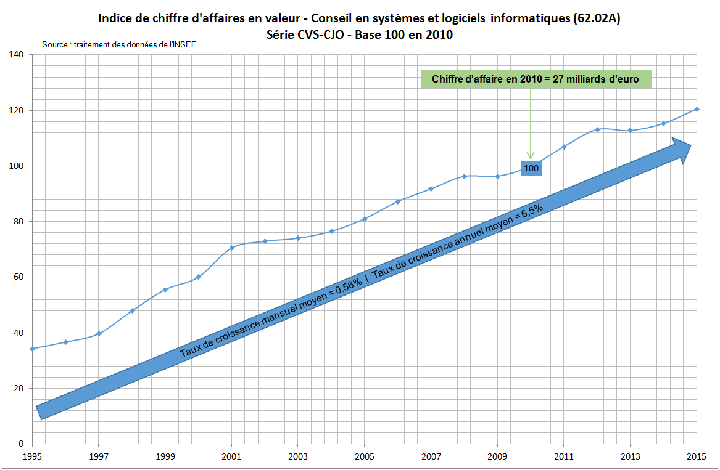

Graphique : Indice de chiffre d'affaires en valeur - Conseil en systèmes et logiciels informatiques (62.02A)

## Indice des prix des prestations de service

L’indice des prix des prestations de conseil en informatique de l’INSEE du Graphique 5 semble être stable sur la période entre 2005 et 2015 avec une légère croissance moyenne de 0.5%. Cet indice cache beaucoup d’hétérogénéité dans les catégories de prestations de services. L’indice de l’INSEE regroupe les deux secteurs 6202A de conseil en informatique et 6202B de maintenance informatique.

Nous avons donc besoin de plus de détails pour analyser l’évolution des prix des prestations de service appelés TJM (Taux Journalier Moyen).



L’étude 2015 de l’observatoire des prix de PAC, dont la partie liée à notre secteur est résumé dans le tableau ci-dessus, nous a permis d’analyser de plus près l’évolution des prix des prestations de service de conseil entre 2014 et 2015 mais nous n’avons pas des informations sur une plus longue période. Les TJM ont augmenté de 1,6% en moyenne entre 2014 et 2015. Cette évolution s’explique par le contexte favorable de digitalisation de l’économie. En effet, les clients n’ont pas les compétences nécessaires en interne. De plus, ce marché en croissance favoris les prestations de conseil qui sont en amont de la chaine de valeur des services IT.

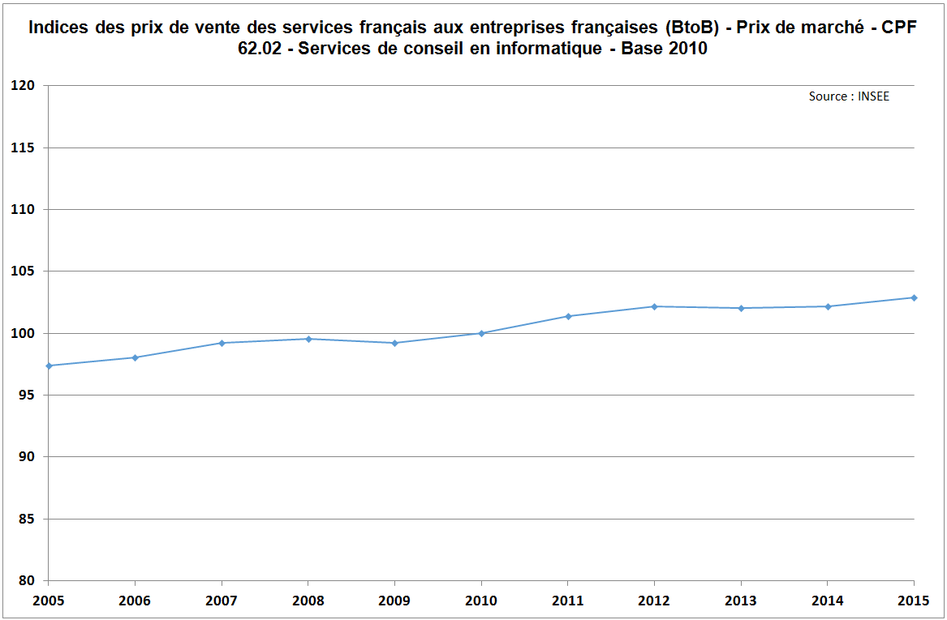

Graphique : Agrégation des indices de prix des secteurs 6202A et 6202B

# Place du secteur dans l’économie

|  |  |  |  |  |  |  |  |  |  |  |  |
| --- | --- | --- | --- | --- | --- | --- | --- | --- | --- | --- | --- |
|  |  | Unités légales | Effectifs (ETP) | CA. (HT) | Export. | Valeur ajoutée | Frais de personnel | EBE | CAF | RCAI | RN |
|  | Unité | Nombre | ETP | Million € | Million € | Million € | Million € | Million € | Million € | Million € | Million € |
| Section J :  Information et communication | En valeur | 138 131 | 666 888 | 172 985 | 19 835 | 79 374 | 50 654 | 25 273 | 22 724 | 10 785 | 5 242 |
| En % | 28% | 28% | 17% | 15% | 20% | 27% | 6% | 8% | 14% | 25% |
| Division 62 :  Programmation, conseil et autres activités informatiques | En valeur | 78 260 | 298 707 | 53 314 | 6 971 | 27 222 | 22 485 | 3 679 | 3 644 | 2 558 | 1 841 |
| En % | 49% | 62% | 55% | 42% | 58% | 61% | 43% | 49% | 59% | 72% |
| Groupe 620 :  Programmation, conseil et autres activités informatiques | En valeur | 78 260 | 298 707 | 53 314 | 6 971 | 27 222 | 22 485 | 3 679 | 3 644 | 2 558 | 1 841 |
| En % | 49% | 62% | 55% | 42% | 58% | 61% | 43% | 49% | 59% | 72% |
| Classe 6202 :  Conseil informatique | En valeur | 41 319 | 204 938 | 34 046 | 3 905 | 17 884 | 15 340 | 1 887 | 2 142 | 1 831 | 1 608 |
| En % | 92% | 90% | 86% | 75% | 89% | 90% | 83% | 84% | 82% | 83% |
| Sous-Classe 6202A :  Conseil en systèmes et logiciels informatiques | En valeur | 38 196 | 185 361 | 29 227 | 2 939 | 15 849 | 13 733 | 1 567 | 1 790 | 1 497 | 1 331 |
| En % | 100% | 100% | 100% | 100% | 100% | 100% | 100% | 100% | 100% | 100% |

Source : INSEE

La valeur de la CAF au niveau de sous-classe n’est pas disponible à l’INSEE et a été estimée à partir des données DIANE.

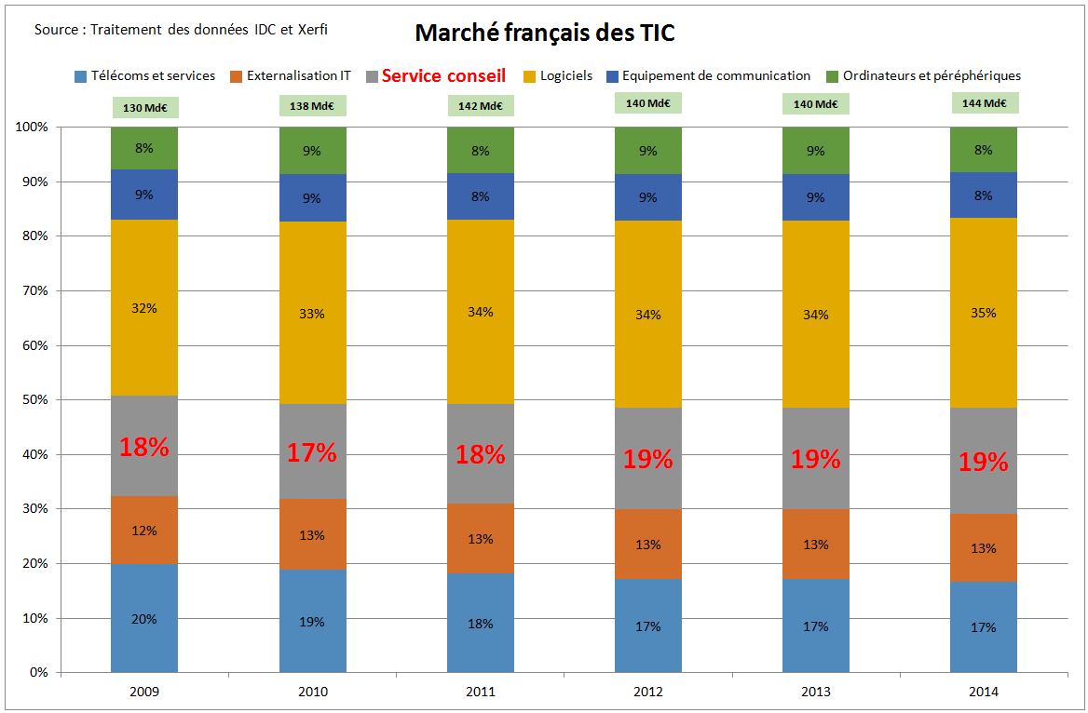

Graphique : évolution de la part du secteur de conseil informatique dans le marché des TIC

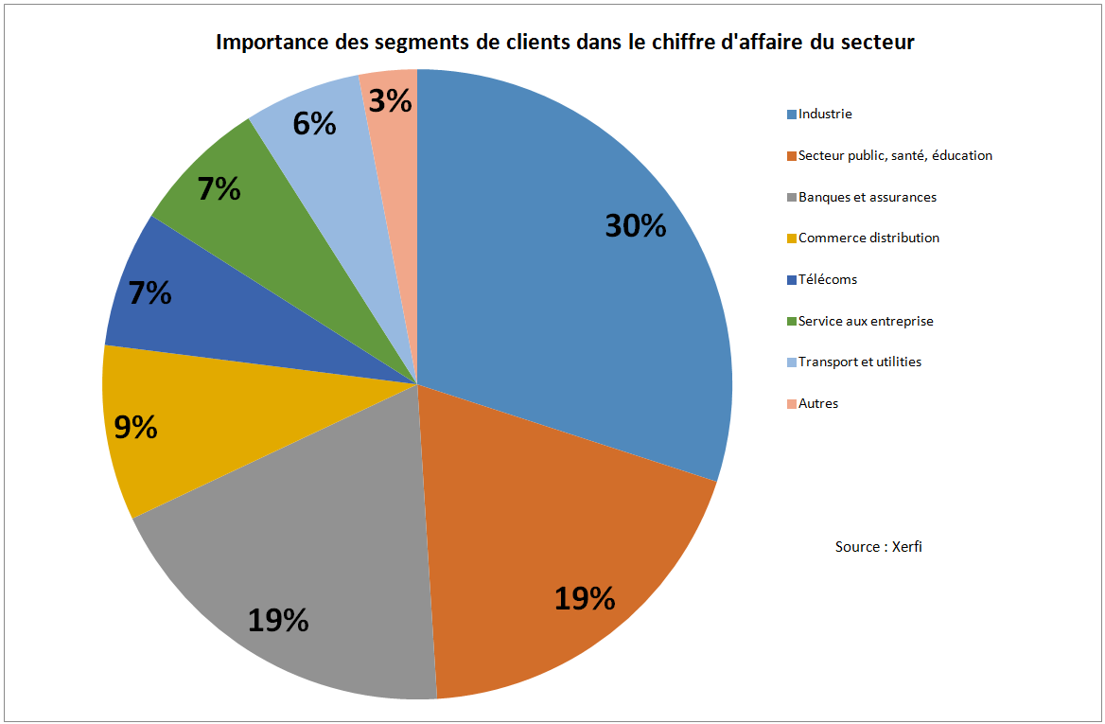

Graphique : Segmentation des clients et leurs importance dans le chiffre d'affaire du secteur de conseil en informatiques

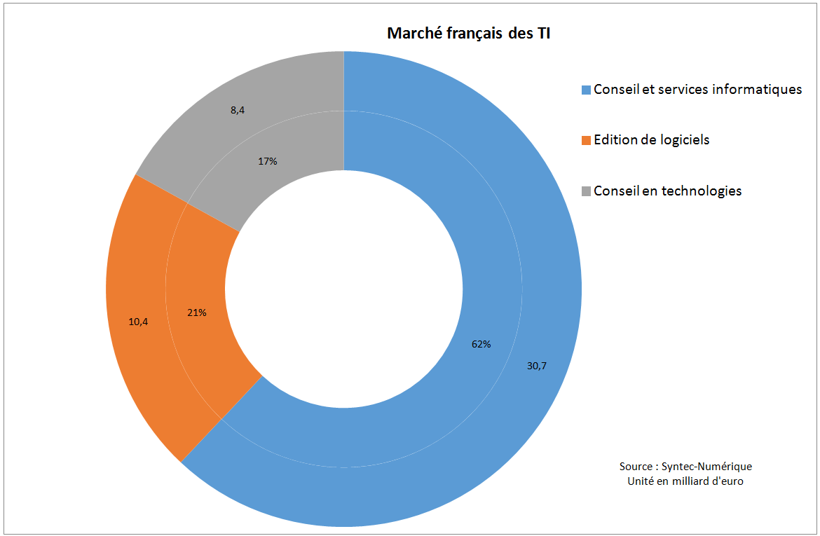

Graphique : part du secteur de conseil informatique dans le marché des TI (en 2014)

# Analyse des performances

|  |  |  |  |  |  |  |  |
| --- | --- | --- | --- | --- | --- | --- | --- |
|  | **Organisation et débouchés de la production** | | | | | **Délais de paiement** | |
| **Ratio** | Taux d’exportation | Productivité apparente par ETP | Taux de VA | Frais de personnel par ETP | Intensité capitalistique | Délais client | Délais fournisseur |
| **Unité** | (en %) | (en k euros) | (en %) | (en K€) | (en k euro) | (En jours) | (En jours) |
| **Formule** | Rex / CA | VA / ETP | VA / CA | (Salaires et Ch. sociales) / ETP | Immo. corp. / ETP |  |  |
| Section J :  Information et communication | 11,0 | 119,0 | 46,0 | 76 | 180,1 | 67 | 95,0 |
| Division 62 :  Programmation, conseil et autres activités informatiques | 13,0 | 91,1 | 51,0 | 75 | 26,3 | 81 | 83,0 |
| Groupe 620 :  Programmation, conseil et autres activités informatiques | 13,0 | 91,1 | 51,0 | 75 | 26,3 | 81 | 83,0 |
| Classe 6202 :  Conseil informatique | 11,0 | 87,3 | 53,0 | 75 | 15,9 | 84 | 84,0 |
| Sous-Classe 6202A :  Conseil en systèmes et logiciels informatiques | 10,0 | 85,5 | 54,0 | 74 | 6,5 | 81 | 75 |

Source : INSEE

Les valeurs en couleurs ne sont pas disponibles à l’INSEE mais nous les avons estimés à partir des données Diane.

|  |  |  |  |  |  |  |  |  |  |
| --- | --- | --- | --- | --- | --- | --- | --- | --- | --- |
|  | **Taux de marge** | | **Partage de la VA** | | **Ratios de rentabilité** | | **Ratios d'investissement** | | |
| **Ratio** | Taux de marge d'expl. | Taux de marge nette | Taux de marge sur VA | Part des frais de personnel | Rentabilité éco. | Rentabilité financière | Taux d’invest. Corp. | Invest. Corp. par ETP | Invest. Incorp. par ETP |
| **Unité** | (en %) | (en %) | (en %) | (en %) | (en %) | (en %) | (en %) | (en K€) | (en K€) |
| **Formule** | EBE / VA | Rés. net  / CA |  |  | Rex / Actif éco. | RN / Capitaux prop. | Inv. Corp. / VA | Inv. corp. / ETP |  |
| Section J :  Information et communication | 32% | 3% | 33 | 67 | 11 | 5 | 13,0 | 31 | 54 |
| Division 62 :  Programmation, conseil et autres activités informatiques | 14% | 3% | 14 | 86 | 15 | 9 | 4,0 | 8 | 5 |
| Groupe 620 :  Programmation, conseil et autres activités informatiques | 14% | 3% | 14 | 86 | 15 | 9 | 4,0 | 8 | 5 |
| Classe 6202 :  Conseil informatique | 11% | 5% | 11 | 89 | 17 | 11 | 3,0 | 5 | 3 |
| Sous-Classe 6202A :  Conseil en systèmes et logiciels informatiques | 10% | 5% | 10 | 90 | 11% | 9% | n.d | n.d | n.d |

Source : INSEE

Les valeurs en couleurs ne sont pas disponibles à l’INSEE mais nous les avons estimés à partir des données Diane.

Les valeurs n.d ne sont pas disponibles et nous n’avons pas d’autres sources de données pour l’instant pour les estimer.

# Démographie, qualification et localisation des emplois

## Démographie des entreprises su secteur

### Structure du secteur

Le Graphique 10 montre la concentration du secteur en 2014 et le Graphique 11 montre l’évolution de la concentration entre 2004 et 2014.

Sur le Graphique 12 on représente la taille du top 100 des entreprises du secteur par chiffre d’affaire et par total du bilan.

Sur le Graphique 13 on représente les entreprises par des cercles de taille proportionnelle aux chiffres d’affaire. Sur l’axe horizontal, on représente la part de marché relative de chaque entreprise par rapport au leader (IBM). Pour le leader, on calcule sa part relative par rapport au second (Sopra-Steria). Sur l’axe vertical on représente le taux de croissance annuel moyen des entreprises entre 2010 et 2014. L’intersection des axes verts représente une entreprise fictive qui a la taille minimale optimale (c'est-à-dire 7% du leader) et dont la croissance correspond au taux de croissance moyen du marché (6,5%).

### Localisation des entreprises

On représente sur le Graphique 14 la localisation géographique des entreprises et des salariés du secteur en France. On constate que 20% des régions en France (soit 6 régions) accueillent 80% des établissements et 96% des effectifs du secteur. Plus que la moitié (53%) sont localisés en Île-de-France avec 68% des effectifs.

Le service est caractérisé par la proximité avec le client. La majorité des clients sont situés dans la région parisienne. En effet, le service informatique est souvent lié à des besoins exprimés par les sièges sociaux qui sont généralement dans cette région. De plus, la région d’Île-de-France contient deux pôles de compétitivité fortement marqués par la thématique des TIC et beaucoup d’adhérents. Il s’agit des pôles CAP DIGITAL et SYSTEMATIC. Cela explique la forte densité des entreprises de ce secteur dans cette région.

L’autre moitié des établissements est répartit sur l’ensemble du territoire avec une présence marquée en Provence-Alpes-Côte d’Azur avec le pôle « Solutions Communicantes Sécurisées (SCS), en Rhône-Alpes avec les pôles MINALOGIC et IMAGINOVE.

Dans d’autres régions comme à Toulouse, il y a très peu de clients voire un seul qui est Airbus et plusieurs petites entreprises de services informatiques autour de ce client. Dans cette dernière région le secteur a donc la forme d’un oligopsone voire monopsone sur certains segments.

Il y a plusieurs incitations qui encouragent les entreprises à rejoindre un pôle de compétitivité. En effet, selon la DGCIS[16] dans son « 4 pages » de septembre 2013, rejoindre les pôles de compétitivité est un atout car ces pôles renforcent les liens de leurs membres avec l’international. On note aussi que depuis 2009, 50% des projets de R&D qui sont soutenus par le FUI[17], intègrent une composante TIC dans leurs thématiques.

### La création et la défaillance des entreprises

Cf. Graphique 15.

### L’âge des entreprises

Cf. Graphique 17. La pyramide des âges de ce graphique n’est pas parfaitement symétrique car à cause de la qualité des données trouvées. En effet, dans notre base de données il manque beaucoup de données surtout pour les petites et très petites entreprises.

## Démographie des salariés

### Nombre d’emploi par taille d’entreprise

Cf. Graphique 16. Les grandes variations d’une année à l’autre peuvent s’expliquer par la qualité de données.

### Qualification des emplois

|  |  |  |  |  |  |
| --- | --- | --- | --- | --- | --- |
|  | **Catégories socioprofessionnelles** | | | |  |
|  | **Cadres et professions intellectuelles supérieures** | **Professions intermédiaires** | **Employés** | **Ouvriers qualifiés et non qualifiés** | **TOTAL** |
| **Section J :**  **Information et communication** | 546 755 | 196 348 | 134 099 | 34 065 | 911 267 |
| **Division 62 :**  **Programmation, conseil et autres activités informatiques** | 278 464 | 67 711 | 26 647 | 2 427 | 375 249 |
| **Groupe 620 :**  **Programmation, conseil et autres activités informatiques** | 278 464 | 67 711 | 26 647 | 2 427 | 375 249 |
| **Classe 6202 :**  **Conseil informatique** | 216 504 | 37 151 | 16 043 | 1 313 | 271 011 |
| **Sous-classe 6202A :**  **Conseil en systèmes et logiciels informatiques** | 209 431 | 34 154 | 14 985 | 1 163 | 259 733 |

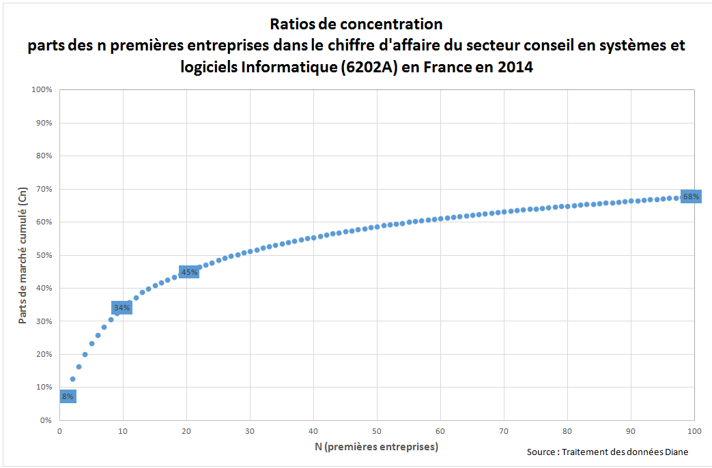

Graphique : Ratios de concentration dans le secteur de conseil en informatique en 2014

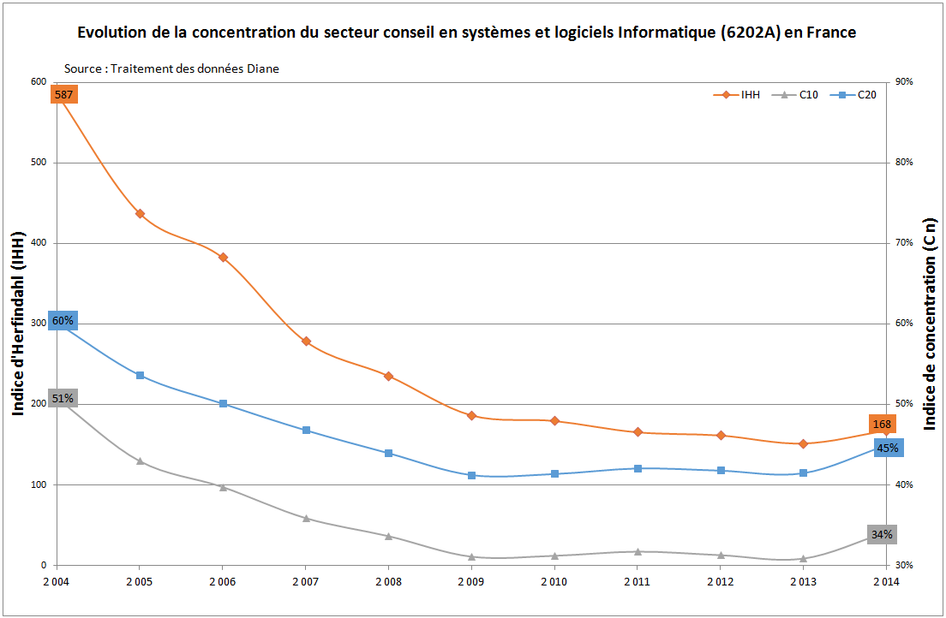

Graphique : évolution de la concentration du secteur entre 2004 et 2014

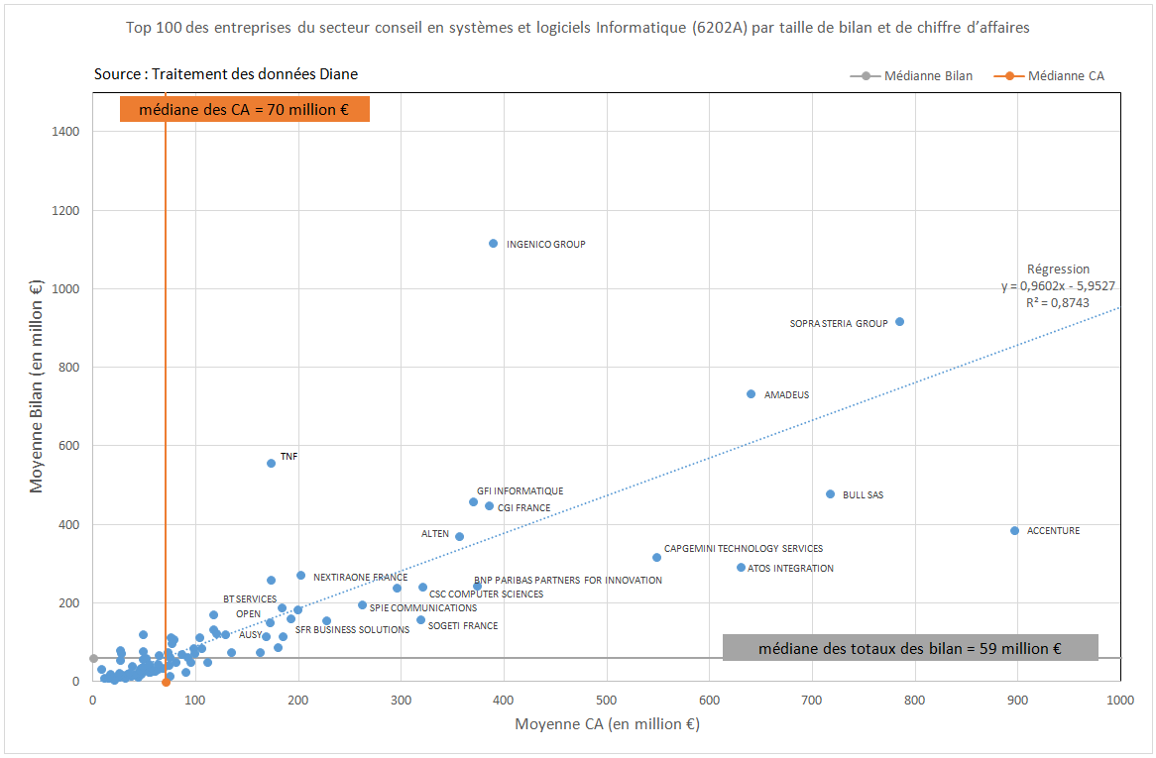

Graphique : Taille des entreprises par chiffres d'affaires et par total du bilan

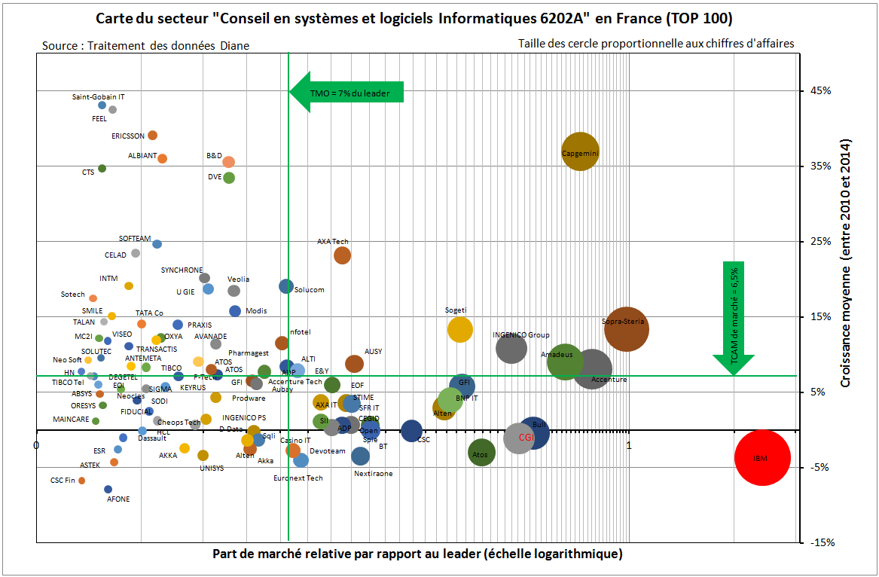

Graphique : Positions relatives des entreprises du secteur par rapport au leader

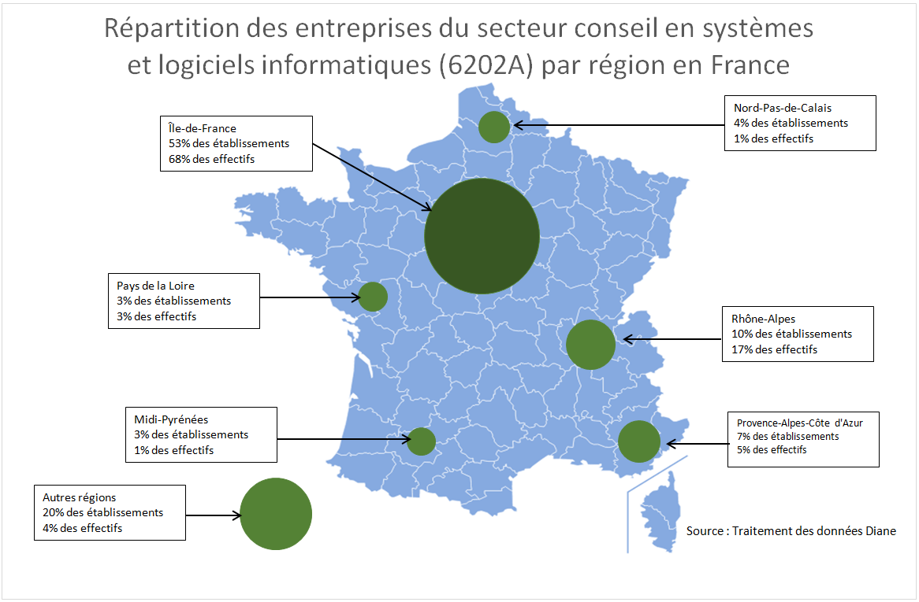

Graphique : Répartition des entreprises du secteur par région en France

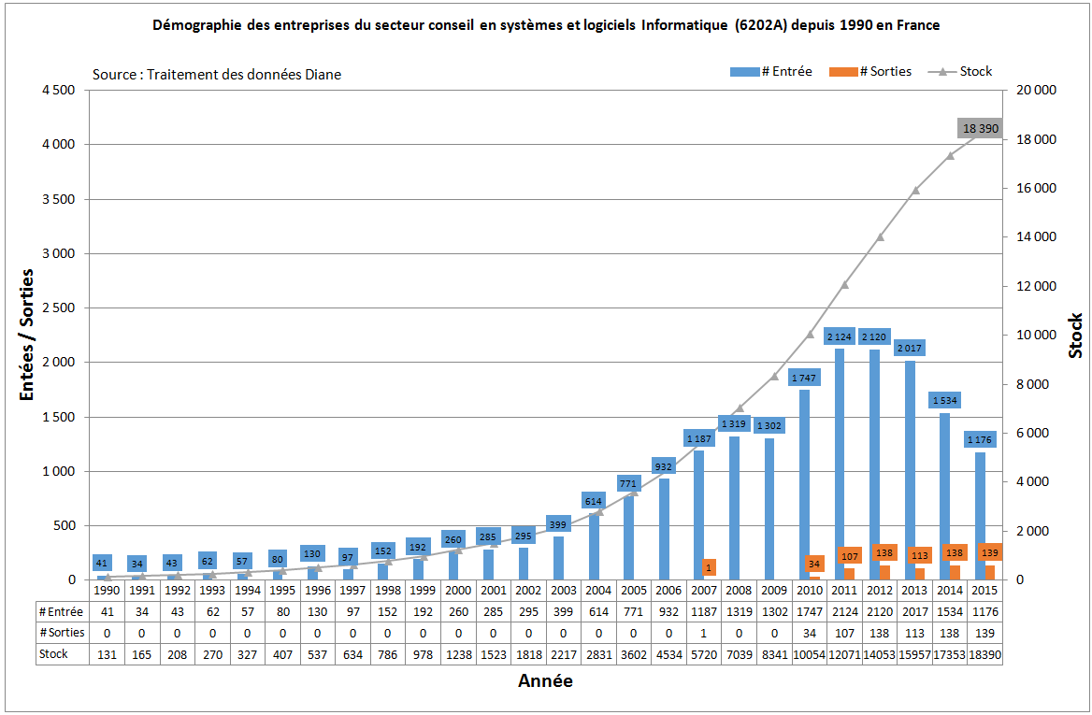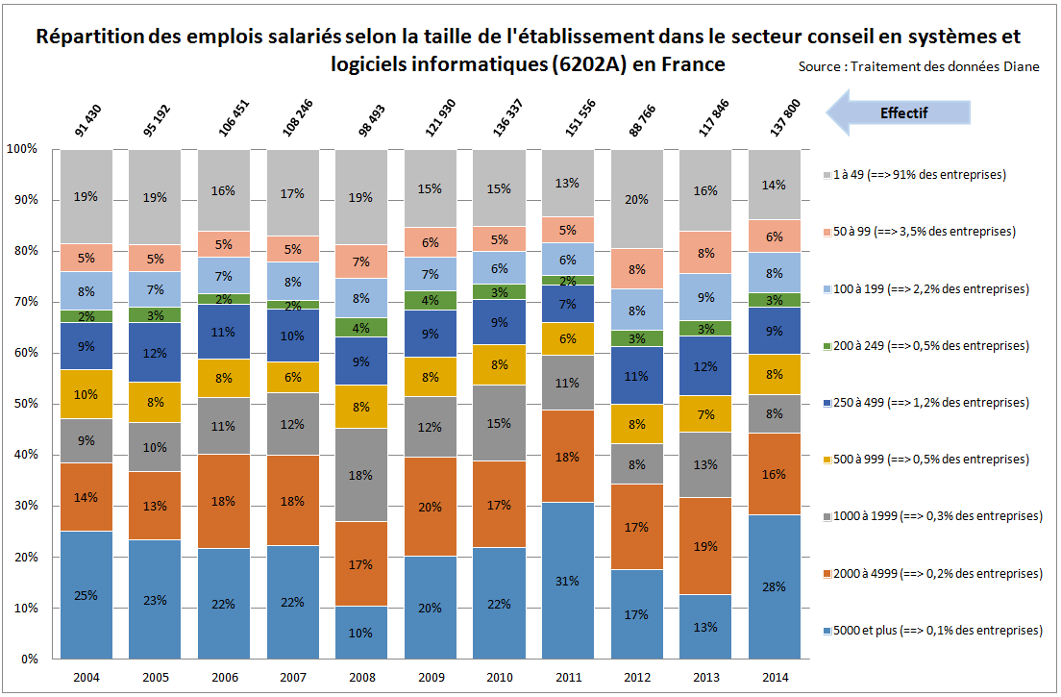

Graphique : Créations et défaillances des entreprises du secteur

Graphique : évolution de la répartition des salariés selon la taille de l'entreprise dans le secteur 6202A de conseil en systèmes et logiciels informatiques en France

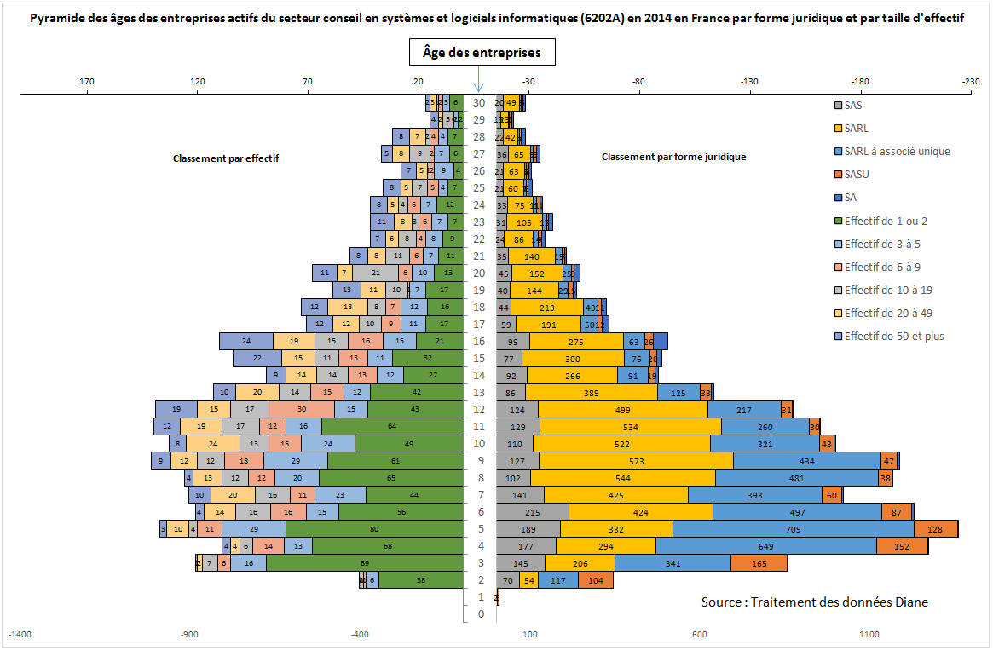

Graphique : Pyramide des âges des entreprises du secteur conseil en informatique en 2014 en France, par forme juridique et par taille d'effectif

# Situation concurrentielle de M. Porter

L’analyse de la situation concurrentielle est représentée dans le graphique à la fin de cette section.

## Les clients

Ce sont les entreprises ayant besoin de systèmes d’information dans leur métier (pratiquement tous les autres secteurs d’activité). Les principaux secteurs clients sont :

* Les banques et les assurances,
* Le secteur public,
* L’industrie,
* Le commerce de gros et de détail,
* Les télécoms,
* L’énergie.

Cf. le Graphique 18 pour plus de détails sur les principaux secteurs clients.

## Les fournisseurs

Ce sont les consultants.

## La concurrence

Comme mentionné à l’introduction au niveau du paragraphe « La concurrence », nous avons identifié 5 groupes stratégiques en se basant sur les stratégies génériques. Nous avons analysé l’activité et le positionnement des 100 premières entreprises du secteur et nous les avons affectés aux 5 groupes stratégiques suivants :

* Les grands généralistes,
* Les petits généralistes,
* Les spécialistes métier,
* Les experts techniques,
* Les talents.

La liste des entreprises de chaque groupe est dans l’Annexe de ce document.

### Les stratégies de domination par les coûts (les grands généralistes)

Les grandes entreprises ayant accès aux contrats grand compte doivent optimiser les coûts informatiques de leurs clients surtout pour les prestations de services standardisées. Pour mettre en place cette stratégie on passe par plusieurs moyens d'optimisation des coûts :

* Industrialisation des processus de service et mise en place d’un système de management d’équipes avec des méthodes Agiles et Lean,
* Amélioration des méthodes de gestion de ressource humaine en fidélisant les consultants et en maîtrisant leurs taux de rotation,
* Optimisation de la durée du go-to-market pour proposer une offre sur une nouvelle technologie avant les concurrents,
* Optimisation des périodes de POC et d’avant-vente qui sont généralement offerts gratuitement pour les clients. Cette optimisation passe par la capitalisation des expériences précédentes des consultants,
* Optimisation des coûts de main d’œuvre en sous-traitant une partie de travail à des filiales à l’étranger.

### Les stratégies de différenciation (les talents)

Il s’agit de fournir des services de qualité à travers des consultants certifiés (ITIL, PMP, ISTQB, SAP, etc.) ou bien en offrant un package de services complémentaires pour mieux répondre aux besoins.

### Les stratégies de focalisation (les spécialistes et les experts)

#### Stratégies de niche

Ici il est possible de se focaliser sur un segment de marché. C’est le ***groupe des spécialistes métier***. Par exemple :

* Offrir un service de conseil pour les banques de détails en Île-de-France.

Il est possible aussi de se focaliser sur une offre de service. C’est le ***groupe des experts technique***. Par exemple :

* Offrir un service de conseil en analyse de données pour les entreprises de transport de la région Rhône-Alpes.

#### Stratégies de focalisation plus large

Il s’agit de se focaliser sur un segment de marché ou une offre de service et s’installer sur plusieurs endroits géographiques. Par exemple :

* Offrir un service de conseil en SAP pour les entreprises de la grande distribution sur toute la France
* Offrir un service d’analyse de données avec la solution SAS pour les entreprises de tous les secteurs en Île-de-France

Généralement ce sont les entreprises du groupe des « petits généralistes » qui commencent avec cette stratégie.

### Les stratégies mixtes (les petits généralistes)

Ce sont des entreprises qui sont sur le même chemin des grandes entreprises du groupe des généralistes mais qui n’ont pas accès aux grands comptes comme les grands généralistes. Ce sont des acteurs qui visent des PME et PMI et qui grandissent avec leurs clients pour devenir plus tard des grands généralistes.

## Entrants potentiels

Nous avons identifié les réseaux de freelance et le réseau social professionnel Linkedin comme entrants potentiel qui risque d’ubériser20 les entreprises du secteur (ESN3). Cf. paragraphe « Analyse prospective » pour les détails de notre analyse.

## Substituts

Le conseil en informatique peut être substitué tout simplement par l’absence de conseil ! Cela veut dire que les clients peuvent demander directement aux développeurs et techniciens de mettre en place des systèmes d’information et c’est ces derniers qui vont faire les conceptions et les architectures en développant en même temps. Cette approche existe mais très risquée et conduit souvent à des systèmes non maintenables et très peu efficaces. En effet, les développeurs manquent de vision globale et business pour pouvoir proposer directement un service qui répond parfaitement aux besoins des clients.

Le recours aux consultants extérieures peut aussi être substitué par

## Le cadre réglementaire lié aux systèmes d’information

### Les sources de droit

Il y a d’abord un cœur de métier qui va dépendre de lui-même des sources de droit générale comme le droit fiscal ou social. Ces sources s’appliquent à toutes les organisations. Il y a aussi des sources spécifiques à chaque métier par exemple dans l’industrie pharmaceutique ou nucléaire. Ces sources spécifiques peuvent affecter aussi les règles de gestion des systèmes d’information. Par exemple ces codes peuvent préciser quelle sont les données qu’il faut sauvegarder, sous quel format et pendant quelle durée. Donc en fonction du métier. Les sources de droit liées aux systèmes d’information vont se retrouver par petit « morceaux » dans plusieurs publications.

En plus de ces sources de droit, les systèmes d’information vont dépendre aussi d’un certain nombre de règlements : par exemple SOX, BASLE, SOLVENCY pour les banques et assurances.

De plus, aujourd’hui le monde est connecté et de plus en plus « mondialisé » et il faudra connaitre les obligations spécifiques et les droits des SI propre à chaque pays.

**La première difficulté pour les consultants**, pour pouvoir donner des conseils pertinentes et efficaces, est de connaitre et de regrouper ces sources de droit. Une autre difficulté est que souvent la technologie avance plus vite que la législation des lois et des règles juridiques. Il arrive souvent qu’on est amené à mettre en place un nouveau système d’information sans qu’il y a déjà des règles juridiques pour le cadrer. Il faudra donc être en veille continue pour pouvoir adapter le SI.

### Les menaces juridiques

Certaines menaces ont pour origines interne liées aux comportements des salariés. D’autres menaces sont externes.

* La fuite de données : certaines données sensibles risquent d’être accessibles depuis l’extérieure,
* Les canaux de communication : la responsabilité pénale de l’entreprise est engagée si un des salariés utilise les moyens de communication de l’entreprise avec des propos illicites.
* L’abus d’usage : par exemple utilisation abusive de la bande passante à travers le système d’information de l’entreprise,
* Le déploiement de logiciels sans licence,
* Utilisation d’images et vidéos non libres de droit : souvent pour faire des présentations et des communications, les salariés risquent d’utiliser des ressources multimédia mais qui ne sont pas libre de droit et de stocker ces contenus dans le système d’information de l’entreprise. Les ayant-droit peuvent se retourner contre l’entreprise.
* Accès aux sites interdits par la loi.
* Tentative de pirater un système d’information externe en utilisant les outils informatiques internes,
* Risque d’être victime de pirates externes,
* Le déni de service : qui consiste au blocage du SI en cas d’incident technique et de l’arrêt de certains processus informatisés. Un SLA[18] peut être signé entre l’entreprise et ses partenaires ou clients. Il faudra donc penser dès la conception du SI à sécuriser le niveau de service.

### Protection contre les menaces

Le rôle des consultants est d’aider ses clients pour :

* Proposer des solutions « secure by design » dès la conception du SI pour se sécuriser contre les menaces juridiques,
* Mettre en place une charte informatique,
* Déclarer les traitements automatisés auprès de la CNIL.
* La « brevétisation » des algorithmes informatiques. Cet aspect, promue par l'industrie américaine, n’est pas développé encore en France.

La taille des cercles indique l’importance de la pression sur le secteur

# Forces, Faiblesses, Opportunités et Menaces (SWOT)

|  |  |
| --- | --- |
| **Forces** | **Faiblesses** |
| Externalisation | Maturité du marché |
| Nouvelles technologies | Déficit des ingénieurs |
| Hausse des dépenses IT | Petites structures mono-client |
| France zone attractive pour le cloud | Baisse des investissements généraux |
| 20% du marché concerne la finance | Baisse des prix des prestations |
| Présent dans plusieurs secteurs d’activité et de zone géographique | Marché français petit pour le cloud |
| Bonnes relations clientes | 30% du marché concerne l’industrie |
| Réseaux de partenariat solide | Forte dépendance de l’entreprise vis-à-vis de ses consultants |
| Forte croissance de la recherche et développement | Faibles barrières à l’entrée |
| Faible coûts fixes de structure |  |
| Marché en cours de consolidation |  |
| **Opportunités** | **Menaces** |
| Pays les plus « intensif en logiciel libre » | CA stagne en 2013 |
| Nouveaux modèles économiques | Allongement du cycle de décision |
| DSI cherchent à diminuer les dépenses | Tension sur les prix |
| Partenariats avec de grands opérateurs | Tentation d’externalisation offshore |
| Développement de Data Centers avec aides publiques | Inflation des structures freelance |
| Programmes européens | Lockin d’acteurs nord-américains sur leurs technologies Cloud, |
| Nouveau service à forte valeur ajoutée | Asphyxie des acteurs français |
| Nouveaux marché dans les pays à forte croissance | Forte concurrence |
| Augmentation de la part du cloud dans le service | Volatilité et conditions économiques incertains |
| Forte croissance de la part des fusions & acquisitions | Risque de devises étrangères |
| Demande croissante des services SMACSI | Nécessité d’adaptation rapide aux nouvelles technologies |
| Services informatiques sous développé aux pays émergents |  |
|  |  |

# Sources de veille stratégique

## Les principales entreprises et groupes du secteur

Cf. paragraphe ‎2.1

## Les organismes officiels

### Institutionnels

* **DGCIS**, Direction générale de la compétitivité, de l'industrie et des services

BP 80001 - 67, rue Barbès - 94 201 Ivry-sur-Seine Cedex [www.dgcis.fr](http://www.dgcis.fr)

### Professionnels

* **Syntec numérique** (ex Syntec informatique*)

3 rue Léon Bonnat - 75016 Paris - Tél. 01 44 30 49 70 – [www.syntec-numerique.fr](http://www.syntec-numerique.fr)

Syntec représente environ 1 100 groupes et sociétés membres, soit 80% du CA de la profession. 3 grands métiers :

* Services informatiques
* Édition de logiciels
* Conseils en technologie
* **Cinov, (**ex CICF, Chambre des Ingénieurs-Conseils de France, Maison de l'Ingénierie)

4 avenue du Recteur Poincaré - 75016 Paris - Tél. : 01 44 30 49 30 – [www.cinov.fr](http://www.cinov.fr)

## Les associations et groupements

* **MUNCI**, Fondée en 2003, le MUNCI est l’association professionnelle qui fédère en France les membres salariés (sociétés de Conseil, Logiciel & Services informatiques (SSII/ESN) / DI-DSI des entreprises utilisatrices / autres sociétés de l’économique numérique…), indépendants et demandeurs d’emploi des professions informatique, web et télécoms ("métiers IT"), plus généralement des métiers du numérique.

8 rue Paul Bert, 92130 Issy les Moulineaux Tel : 01 77 62 42 57 [www.munci.org](http://www.munci.org)

* **GPNI, Groupement Professionnel National de l'Informatique :** Défense, promotion et anticipation. Services : information, prévention, échange. Label et charte. Créé en 1961, le GPNI regroupe essentiellement des petites et moyennes SSII.

70 rue Marcel Aufran - 92300 Levallois Perret - Tél. : 01 55 90 06 30 - [www.gpni.com](http://www.gpni.com)

* **Le Gun**, club des managers des systèmes d'informations <http://www.gun.asso.fr>
* **CIGREF**, Club informatique des grandes entreprises françaises [www.cigref.fr](http://www.cigref.fr)
* **ANDSI**, Association nationale des DSI, directeurs de systèmes d’information [www.andsi.fr](http://www.andsi.fr)
* **ANIF**, association nationale des informaticiens de France [www.anif.fr](http://www.anif.fr)
* **Geicet**, groupement européen d'ingénierie et de conseil en technologies : regroupe des sociétés de conseil en hautes technologies <http://www.geicet.com/commissions.html>

**iDATE**, Think tank spécialisé dans l’économie numérique [www.idate.org](http://www.idate.org)

* **APP**, Agence pour la Protection des Programmes

54 rue de Paradis 75010 Paris - Tél. : 01 40 35 03 03 - <http://app.legalis.net>

* **INRIA**, Institut National de Recherche en Informatique et Automatique Domaine de Voluceau - 78150 Rocquencourt - Tél. : 01 39 63 55 11 - [www.inria.fr](http://www.inria.fr)
* **CNIL**, Commission Nationale de l'Informatique et des Libertés. Elle étudie les problèmes liés au développement de l'informatique.

8 rue Vivienne - 75008 Paris - Tél. : 01 53 73 22 22 [www.cnil.fr](http://www.cnil.fr)

## La presse spécialisée

* **Le Monde Informatique** [www.lemondeinformatique.fr](http://www.lemondeinformatique.fr) et [www.lemondeducloud.fr](http://www.lemondeducloud.fr)
* **Usine-digitale** [www.usine-digitale.fr](http://www.usine-digitale.fr)
* **01net** [www.01net.com](http://www.01net.com)
* **JDN** [www.journaldunet.com](http://www.journaldunet.com)
* **JDN Solutions** [www.journaldunet.com/solutions](http://www.journaldunet.com/solutions)
* **Distributique** [www.distributique.com](http://www.distributique.com)
* **ZNET** [www.znet.fr](http://www.znet.fr)
* **Solutions IT & Logiciels** [www.solutions-logiciels.com](http://www.solutions-logiciels.com)
* **Le MAG IT** [www.lemagit.fr](http://www.lemagit.fr)
* **Réseaux-Télécoms.net** [www.reseaux-telecoms.net](http://www.reseaux-telecoms.net)
* **ITRmanager** [www.itrmanager.com](http://www.itrmanager.com)
* **CIO**, actualités du système d'information [www.cio-online.com](http://www.cio-online.com)
* **I-Logiciels&Services** Magazine d’information sur la filière des services informatiques et des logiciels. Il publie chaque année un livre d’or établissant un bilan de l’année. [www.ipresse.net](http://www.ipresse.net)
* **ChannelBiz** L'actu de la distribution avec les TIC [www.channelbiz.fr](http://www.channelbiz.fr)
* **infoDSI** Le quotidien des utilisateurs de l'informatique en entreprise. [www.infodsi.com](http://www.infodsi.com)
* **IT for Business** Stratégies et Management du Numérique [www.itforbusiness.fr](http://www.itforbusiness.fr)
* **La Revue du Digital** L'info du business connecté [www.larevuedudigital.com](http://www.larevuedudigital.com)

## Manifestations, salons et autres évènements

Les salons autour de l'informatique sont trop nombreux pour être cités ici. On peut les retrouvez ici :

* **Salon du numérique** [www.salondunumerique.com](http://www.salondunumerique.com)
* **Salon informatique** [www.salon-entre-pros.fr/salon-informatique-professionnel](http://www.salon-entre-pros.fr/salon-informatique-professionnel)
* **Agenda des principales organisations** par exemple : [www.lemondeinformatique.fr/agenda](http://www.lemondeinformatique.fr/agenda)

## Cabinets d’étude du secteur

* **PAC**, Pierre Audouin Consultants, [www.pac-online.com](http://www.pac-online.com)
* **Forrester** **Research**, [www.forrester.com](http://www.forrester.com)
* **Markess**, [www.markess.fr](http://www.markess.fr)
* **Gartner**, Tient à jour différentes statistiques et maintient un service de nouvelles spécialisées. [www.gartner.com](http://www.gartner.com)
* **AP Management**, cabinet de conseil M&A du secteur IT [www.apmanagement.fr](http://www.apmanagement.fr)
* **Firmalliance**, conseil en rapprochement d'entreprises, spécialisé dans le domaine de l'informatique [www.firmalliance.com](http://www.firmalliance.com)
* **IDC,** cabinet de référence en matière de nouvelles technologies. Il publie un grand nombre d’informations chiffrées sur l’évolution en cours au sein de la filière informatique et ses différents segments.

## Les pôles de compétitivité

Les pôles des TIC se trouvent dans [www.competitivite.gouv.fr](http://www.competitivite.gouv.fr) On trouve plusieurs pépinières, pôles et technopôles liés aux TIC. Par exemple :

* **Cap Digital** Paris-Region, pôle de compétitivité et de transformation numérique,
* **Pôle de compétitivité francilien System@tic** dédié aux systèmes complexes, dont la recherche en matière de logiciels libres,
* **Images et réseaux** rassemble le savoir-faire des industriels et des chercheurs de Bretagne et des Pays de la Loire dans les TIC,
* **Imaginove** pôle de compétitivité de la filière des contenus et usages numériques en Rhône-Alpes,
* **Pôle d’excellence à Montpellier** dans le domaine de l’édition de logiciels,
* **La Fondation Sophia Antipolis** avec une plate-forme de services à Antibes.

# Conclusion prospective

## Analyse prospective

Les ESN n’échappent pas au phénomène de digitalisation[19], elles doivent aussi se transformer. En effet, comme les entreprises des autres secteurs, elles doivent mettre en place des plateformes digitales pour faciliter la collaboration des équipes et des clients à travers des technologies modernes.

Nous pensons que ces entreprises risquent d’être victimes du phénomène d’ubérisation[20] en plus. En effet, la volonté des DSI clientes de réduire les coûts et la pression des consultants qui veulent toujours gagner plus, les obligent à avoir des marges de plus en plus faibles. Les technologies de l'information évoluent rapidement dans cette première période de 3ème révolution industrielle à cause des opportunités d'innovation techniques. Pour l'instant le modèle économique des ESN qui consiste à recruter des consultants et à les placer chez les clients pendant la durée la plus longue possible, pourra résister encore pendant cette étape de révolution. Cette période se stabilisera et les technologies seront standardisées comme à chaque révolution industrielle. La pression sur les prix va continuer et le modèle ne pourra plus résister. Il est nécessaire de disrupter ce business model et trouver un moyen pour créer de la valeur pour les consultants qui veulent gagner plus, pour les clients qui veulent payer moins et pour les ESN en même temps.

L’idée est de mettre en place une plateforme (qu’on appelle ici l’Uber des ESN) qui fait le lien entre les consultants, qui deviennent indépendants, et les clients avec un système de « e-réputation » (c'est-à-dire de notation et recommandation des services offerts). A travers cette plateforme, les consultants pourront choisir leurs missions et pourrons fixer leur prix. Ce nouveau Uber recevra des cash-flows à travers des commissions sur chaque transaction entre un consultant et son client. Il existe déjà des plateformes de freelance qui proposent des missions à des indépendants. Mais cet Uber des ESN aura une plateforme plus riche sous forme de réseau social et proposes des services[21] pour les consultants comme des formations sous forme de MOOC[22] avec certifications et des services de gestion[23] et de collaboration en ligne avec d’autres consultants. Cette plateforme proposera aussi des accès aux plateformes des partenaires comme Gartner, PAC, IDC etc. qui sont des outils très intéressants pour les consultants car c’est une source de formation et de veille technologique. Cet Uber aura une très petite marge par transaction (c'est-à-dire par consultation) mais beaucoup plus de transactions que les plus grandes ESN d’aujourd’hui. Le commercial de la vieille ESN qui cache les meilleures missions et ne les propose qu'à ses amis sera remplacé par un algorithme de matching plus intelligent. Cet algorithme n’est pas seulement plus efficient mais en plus il travaille gratuitement, ou en tout cas avec un coût beaucoup plus faible. Le chef d’un projet digital sera un consultant indépendant aussi et pourra communiquer avec son équipe en ligne. Cette plateforme permettra de constituer des équipes de projets venants de tous les pays pour collaborer sur un même projet pour un client.

La réputation est un facteur clé de succès dans ce secteur. Les consultants seront incités à offrir des prestations de qualité car ils seront notés par les clients.

L’existence potentielle de cet Uber menace principalement les grandes entreprises. Aujourd’hui ces entreprises ont les moyens pour investir dans cette plateforme. La grande entreprise qui lancera sa première plateforme pourra l’alimenter d’abord avec ses consultants et l’ouvrira ensuite aux consultants des autres entreprises. Ce qui lui permet d’absorber des concurrents à travers l’attraction de ses consultants et de grandir exponentiellement par effet réseau.

Même si ces grandes entreprises refusent de disrupter leur modèle actuel, le réseau social professionnel Linkedin[24] est bien placé pour le faire à leur place ! En effet, Linkedin a déjà racheté des entreprises de formations en ligne comme video2brain.com et Lynda.com qui sont des services très utiles pour les consultants qui veulent se former en continue. Le futur nous dira ce qui se passera dans ce secteur.

## Réserves

Les résultats de cette étude sont à prendre en tenant compte des réserves suivantes :

* L’analyse du secteur 6202A seul n’est pas très pertinente pour comprendre l’activité des ESN. En effet, les entreprises de ce secteur ne font pas que des activités de conseils. Les clients ne veulent pas que du conseil. Ils cherchent aussi de vraies mises en place de systèmes d’information qui sont des activités de secteurs voisins,
* Pour certains grands groupes diversifiés nous devons analyser encore les rapports de gestion pour distinguer la « business strategy » de la « corporate strategy »[25] pour mieux comprendre la concurrence à l’intérieure du secteur,
* Pour les plus petites entreprises, il nous manque des informations stratégiques pour pouvoir les positionner avec plus de précision,
* Pour construire la carte du secteur, nous avons construit un échantillon d’entreprise en sélectionnant le top 100 classé selon la part de marché. Cette méthode d’échantillonnage n’est certainement pas la plus pertinente d’un point de vue scientifique car les autres 20 000 très petites entreprises par rapport au top 100 et qui ont près de 30% du marché ne sont pas représentées[26].
* Nous avons estimé certaines statistiques en se basant sur les données que nous avons pu récupérer de la base Diane, de l’INSEE et d’autres ressources. Cette base de données n’est pas complète et contient une partie non négligeable de données manquantes. Il serait donc possible d’améliorer la qualité des résultats en améliorant la qualité des données utilisées.

# Annexe : Détails des groupes stratégiques

Nous avons classé les entreprises dans ces groupes en se basant sur les informations collectées qui décrivent leurs activités, leurs principaux clients, leurs principaux services et d’autres informations stratégiques qui se trouvent dans l’onglet « Top 100 par groupe stratégique » du document Excel joint à cette étude.

Tableau 1 : entreprises du groupe stratégique des "Grands généralistes"

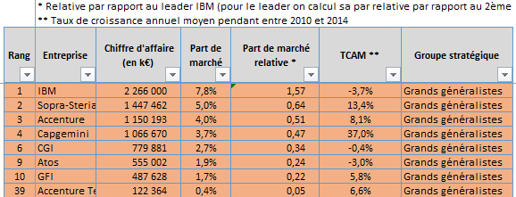

Tableau 2 : entreprises du groupe stratégique des "Talents"

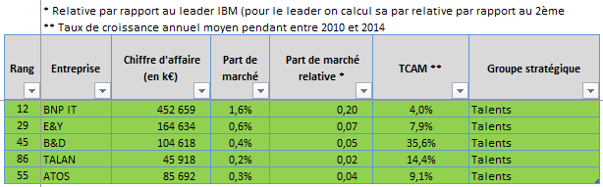

Tableau 3 : entreprises du groupe stratégique des "Petits généralistes"

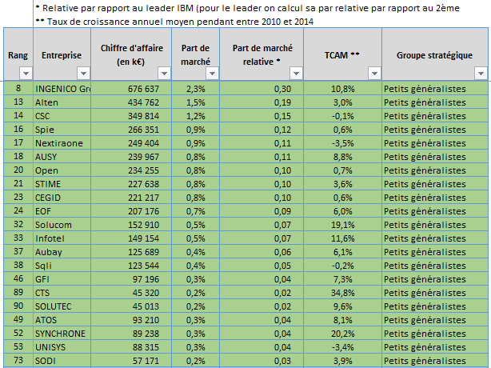

Tableau 4 : entreprises du groupe stratégique des "Spécialistes métier"

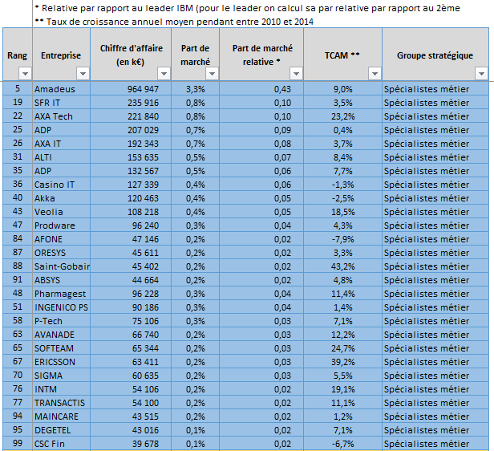

Tableau 5 : entreprises du groupe stratégique des "Experts technique"

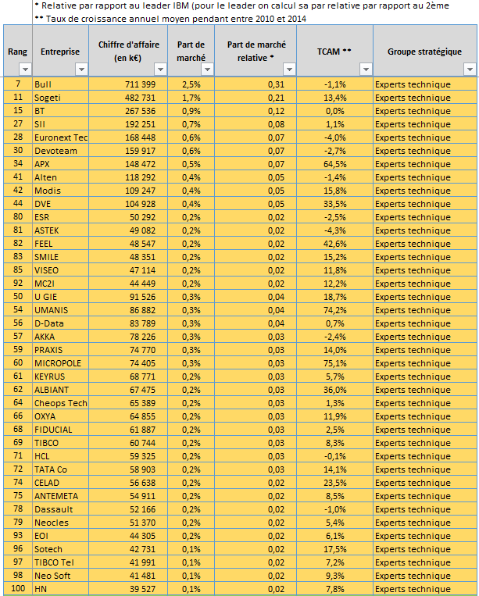

1. Technologies de l’Information et de la Communication
2. Nomenclature d’Activités Française
3. Entreprise de Service du Numérique : c’est le nouveau nom des SSII (Sociétés de Service en Ingénierie Informatique).
4. Direction du Système d’Information
5. Social, Mobile, Analytics, Cloud Computing, Cybersécurité
6. Nouveau paradigme de gestion qui permet d’améliorer la coopération entre les équipes du DEVeloppement et les équipes OPérationS avec des méthodes autour de l’agilité.
7. Taille Minimale Optimale.
8. Nous avons fait ce calcul en se basant sur les données Diane
9. Les Coefficient de concentration C4, C20 et C100 sont les parts de marchés cumulés des 4 ou 20 ou 100 premières entreprises respectivement.
10. Indice de concentration d’Herfindahl-Hirschman
11. Nomenclature d'Activités Française
12. Classification des Produits Française
13. Le taux d’exportation n’est pas très important dans ce secteur car le conseil nécessite généralement une proximité avec le client.
14. En se basant sur la méthode Weiss qui consiste à approcher la TMO (Taille Minimale Optimale) par la dimension de l'établissement produisant le 50ème % de la production de la branche.
15. AP Management est un cabinet de conseil M&A spécialisé dans le secteur IT.
16. Direction générale de la compétitivité de l’industrie et des services.
17. Fond Unique Interministériel qui finance les projets labellisés par les pôles de compétitivité.
18. Service Level Agreement
19. La digitalisation signifie ici la mise en place d'une plateforme numérique, c'est à dire un site internet, qui a pour fonction de gérer la relation entre l'entreprise et ses clients d'une part et accessoirement entre l'entreprise et ses fournisseurs d'autre part.
20. L'ubérisation signifie ici l'arrivée d'une startup qui se positionne sur une partie de la chaine de valeur d'entreprises existantes. Cette startup offre menace les entreprises existantes en offrant le même service via une plateforme numérique. Si la startup offre le même service mais avec un nouveau business model alors la menace est encore plus importante.
21. Ces services peuvent être payants ou gratuites ou incluses dans les frais des transactions.
22. Les MOOC (Massive Open Online Course) ou FLOT en français (Formation en ligne ouverte à tous), peuvent être préparés par des consultants experts et séniors pour des consultants moins jeunes. Ce qui constituera un revenu supplémentaire pour ces experts à travers la plateforme.
23. Par exemple un CRM et un système de comptabilité et de gestion pour les consultants indépendants.
24. Ou bien d’autres acteurs comme les sites de freelance.
25. La « Business Stratégy » s’intéresse à l’activité du secteur (de la branche en toute rigueur) et la « Corporate Strategy » s’intéresse aux portefeuille d’activités dans plusieurs secteurs et de la synergie qui peut en résulter.
26. D’ailleurs nous n’avons pas ou très peu d’informations sur ces très petites entreprises.